**文档编号：［综合测试终端软件_1.0］**

**版 本：**［1.0］

**日 期：**2021年12月10日

综合测试终端软件

使用说明书

北京军航耀华科技有限公司

版本说明

综合测试终端软件使用说明书

2021年12月10日，文件建立,版本号V1.0

目 录

版本说明 2

1 简介 5

2 使用说明 5

3 主界面 5

4 用户管理 6

5 参数配置管理 8

5.1 基本参数管理 9

5.2 规划参数管理 9

6 终端参数管理 11

6.1 指挥所管理 11

6.2 组网中心管理 12

6.3 端机管理 13

6.4 机动平台管理 14

7 电源管理 15

8 分值维护 16

9 物理信息测试 17

10 自主可控 18

11 同步精度及授时 19

12 新建工程 23

13 执行测试用例 24

14 比测报告 25

15 日志系统 26

16 退出 27

17 示例 27

# 1 简介

综合测试终端软件是一套专用测试软件，其可以在模拟的外在环境下对被测设备进行用例测试并将过程日志存库。最终生成测试报告。

该软件界面友好，操作简便，执行效率快。

# 2 使用说明

综合测试终端软件不能单独使用，需要提供其硬件环境基础。在使用前，需连接好线缆及充分预热被测设备。

# 3 主界面

双击“综合测试终端软件”图标，进入登录界面，如图 1所示。

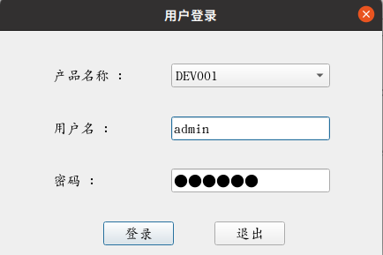

图 1 登录界面

选择产品名称（初始DEV001），选择用户名（初始admin），输入密码（初始123456），单击“登录”按钮，进入综合测试终端软件的主界面，如图 2所示。

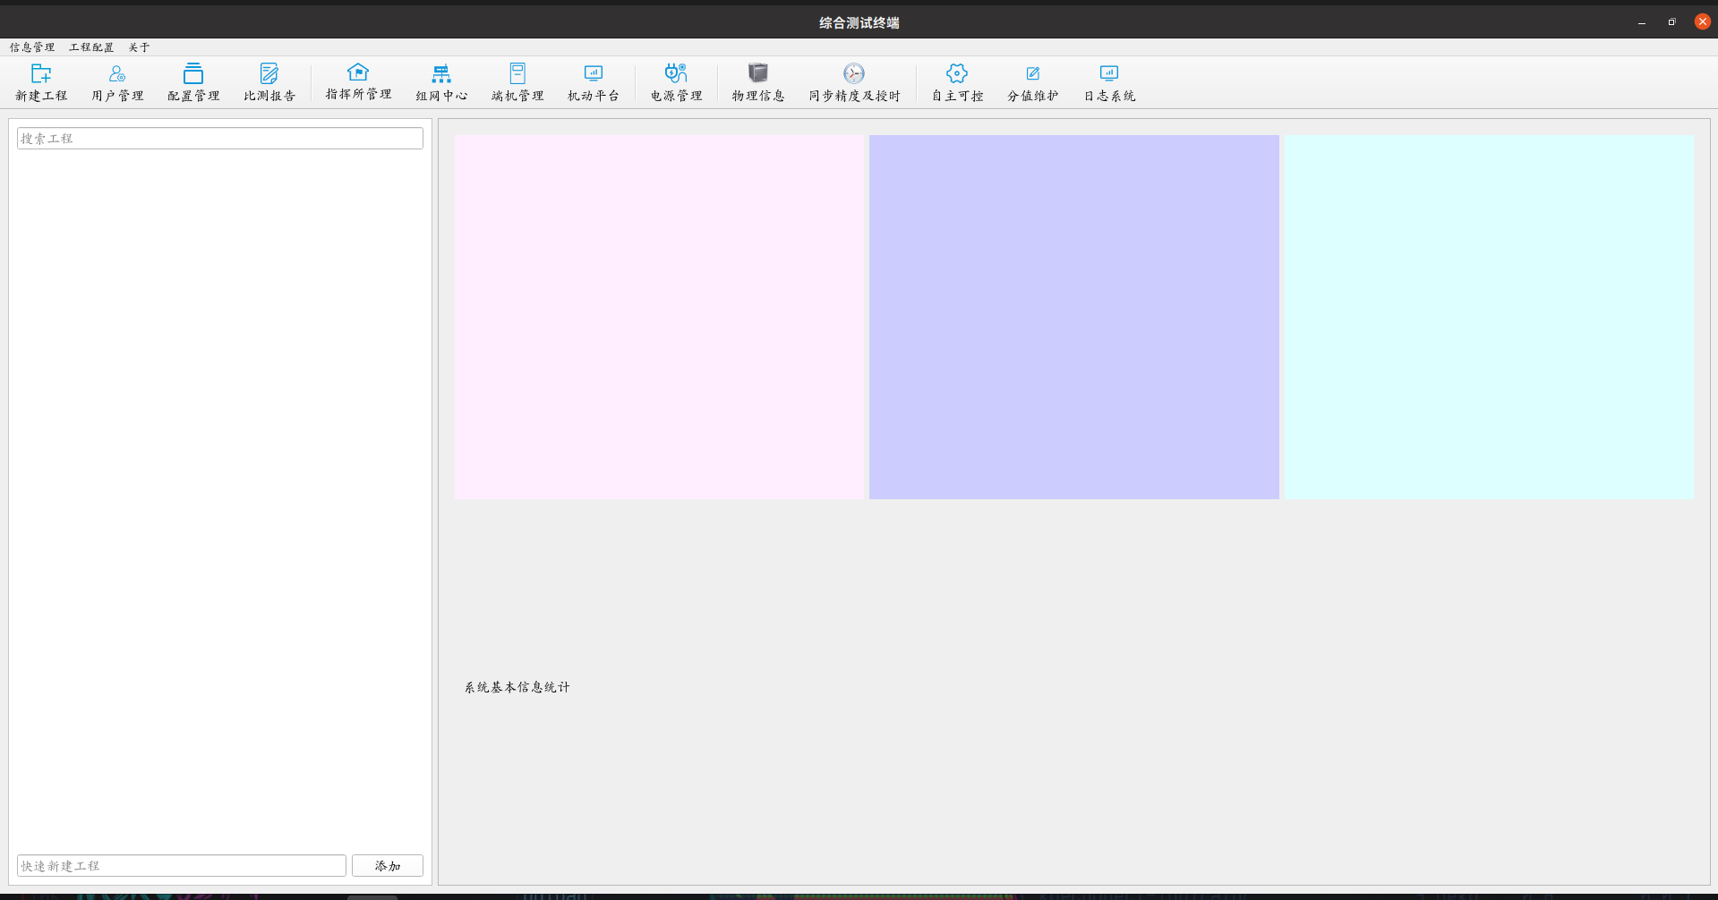

图 2 综合测试终端软件主界面

# 4 用户管理

在图 2 综合测试终端软件主界面中，单击菜单栏中的“用户管理”，打开用户管理界面，如图 3和图 4所示。

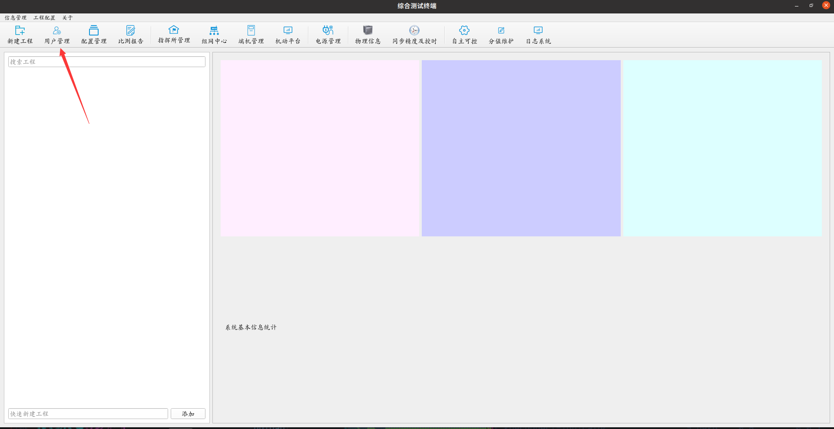

图 3 选择用户管理

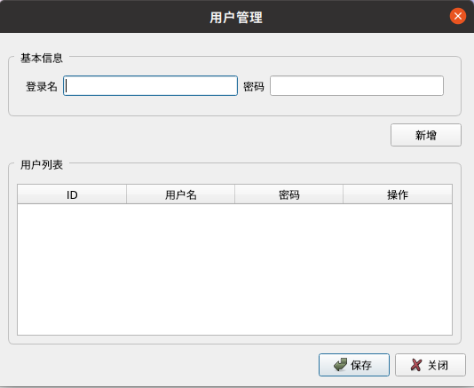

图 4 用户管理界面

在用户管理界面，用户可以添加、修改、删除用户信息。

* 添加用户：“登录名”框处填入用户名，“密码”框处填入密码，点击新增即可。如图 6所示；
* 修改用户：在“用户列表”处双击要修改的内容框，键入后可选择是否保存。修改窗口如图 5所示。初始用户信息无法更改。
* 删除用户：在欲删除的用户行单击“操作”列处的按钮，即可选择是否删除用户。初始用户无法删除。

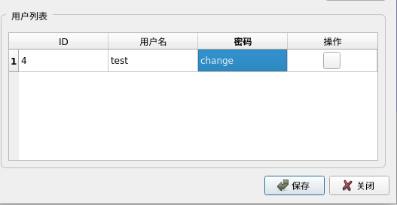

图 5 用户添加修改

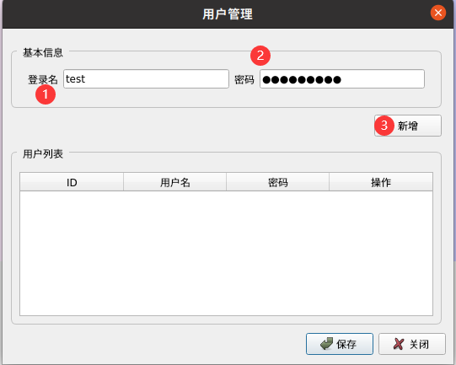

图 6 新增用户

# 5 参数配置管理

通过点击菜单栏上的“配置管理”选项，可查看或者修改测试过程中用到的参数及规划文件。如图7。

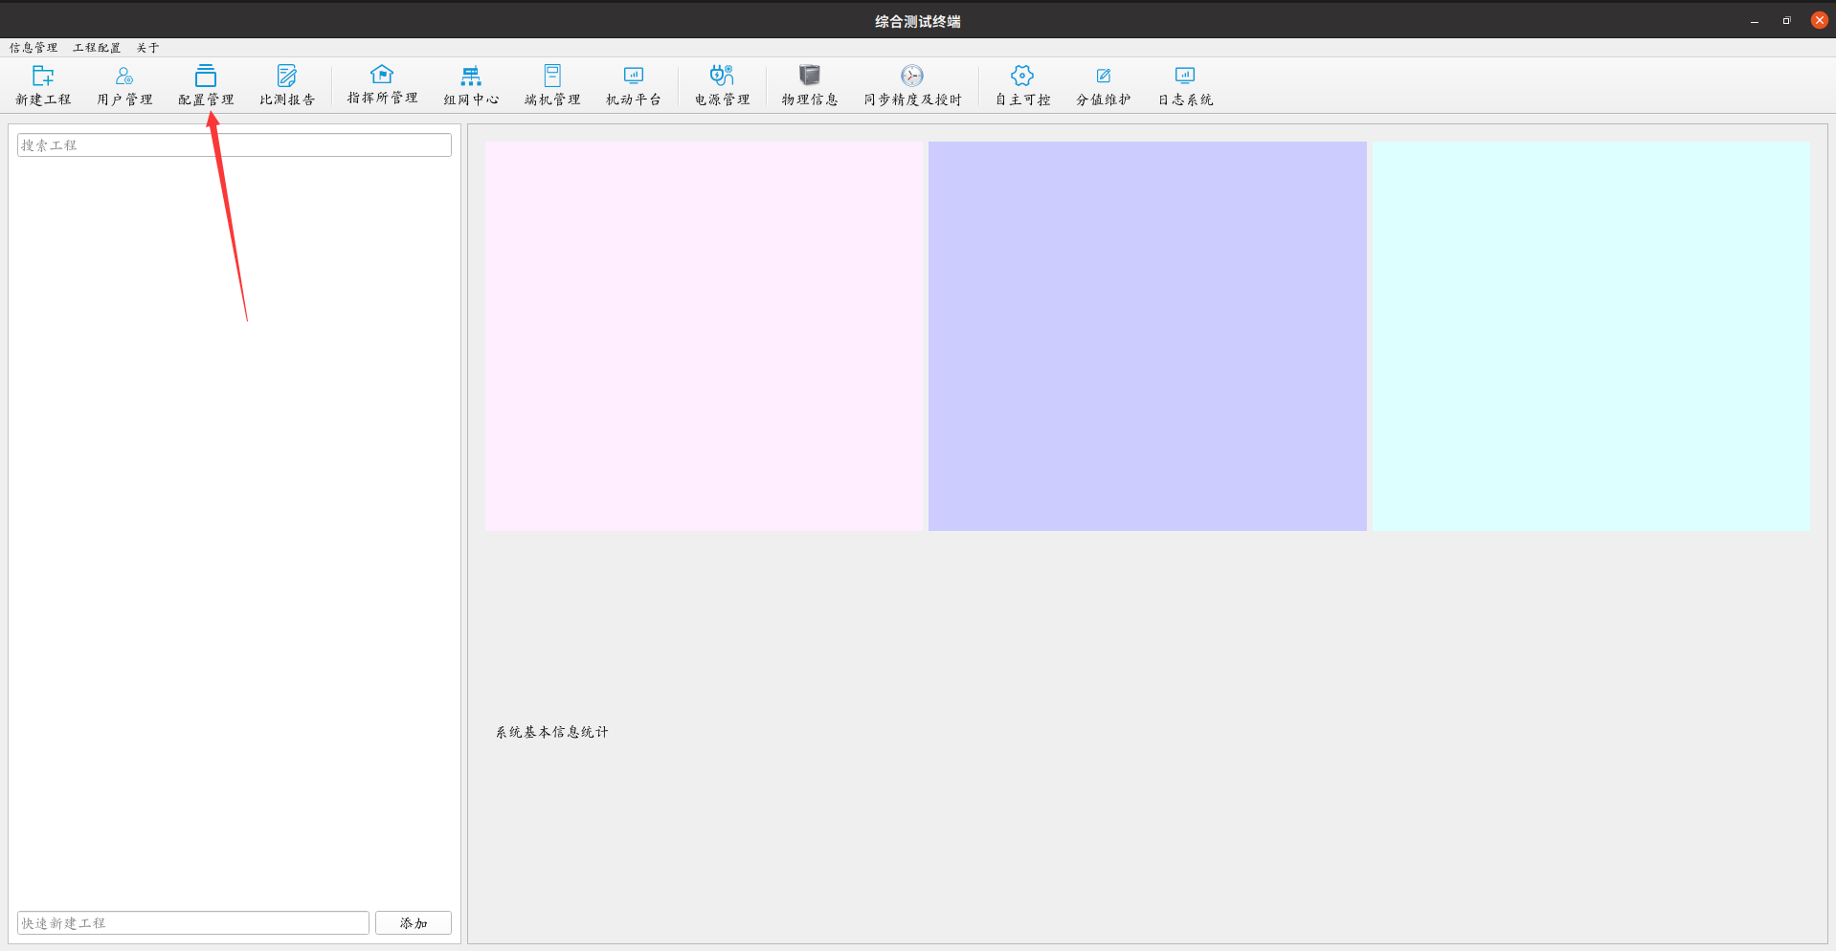

图 7 配置管理

## 5.1 基本参数管理

基本参数指测试过程中用到的参数，不涉及文件内容，只是固定在代码中的常量参数。见图8。

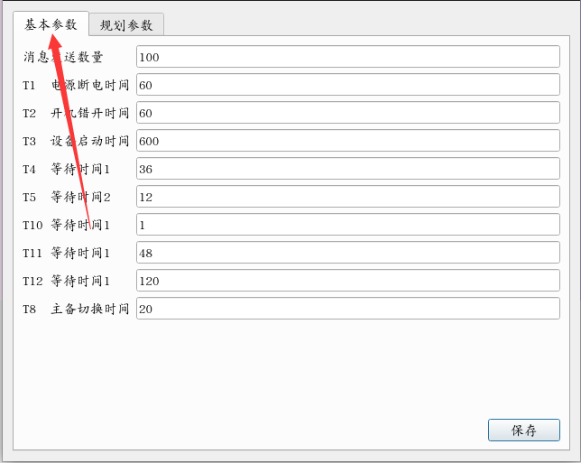

图 8 基本参数

## 5.2 规划参数管理

规划参数是指存储在文件中的规划配置信息。也可通过“配置管理”选项中的“规划参数”子选项管理该类配置文件。见图9。

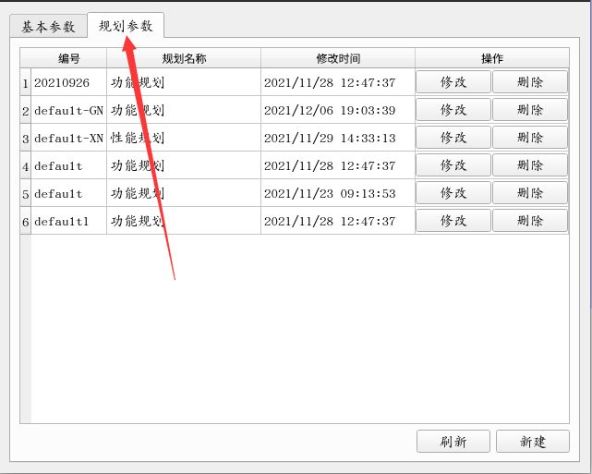

图 9 规划参数

点击“修改”按钮以后，可修改规划文件中的内容**（**只修改库中内容，并不会同步到文件）。如图10。

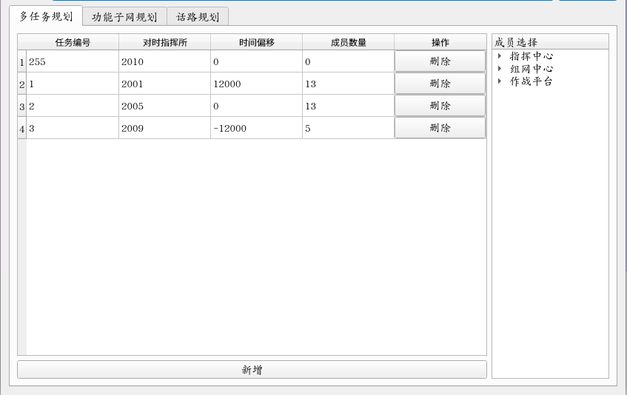

图 10 修改规划参数

# 6 终端参数管理

## 6.1 指挥所管理

通过点击菜单栏上的“指挥所管理”选项（如图11-1），可查看或者修改测试过程中用到的模拟指挥所及席位。如图11-2。可进行的管理操作有新建指挥所、删除指挥所、维护指挥所等。

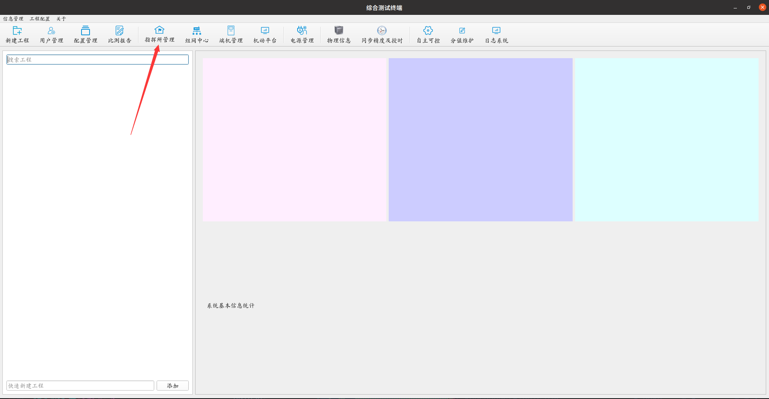

图11-1 点击“指挥所管理”

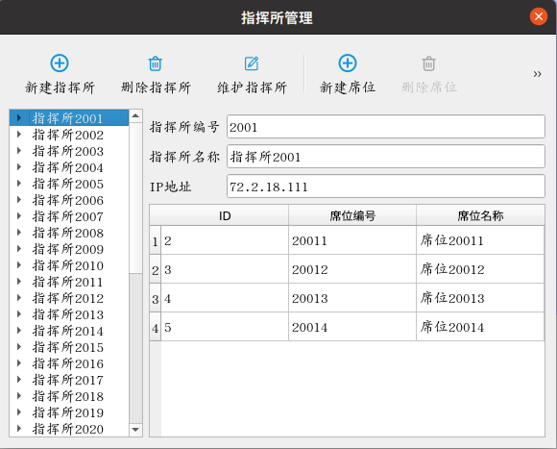

图11-2 指挥所管理

## 6.2 组网中心管理

通过点击菜单栏上的“组网中心”选项（如图12-1），可查看或者修改测试过程中用到的模拟组网中心。如图12-2。可进行的管理操作有新建指挥所、删除指挥所、维护指挥所等。

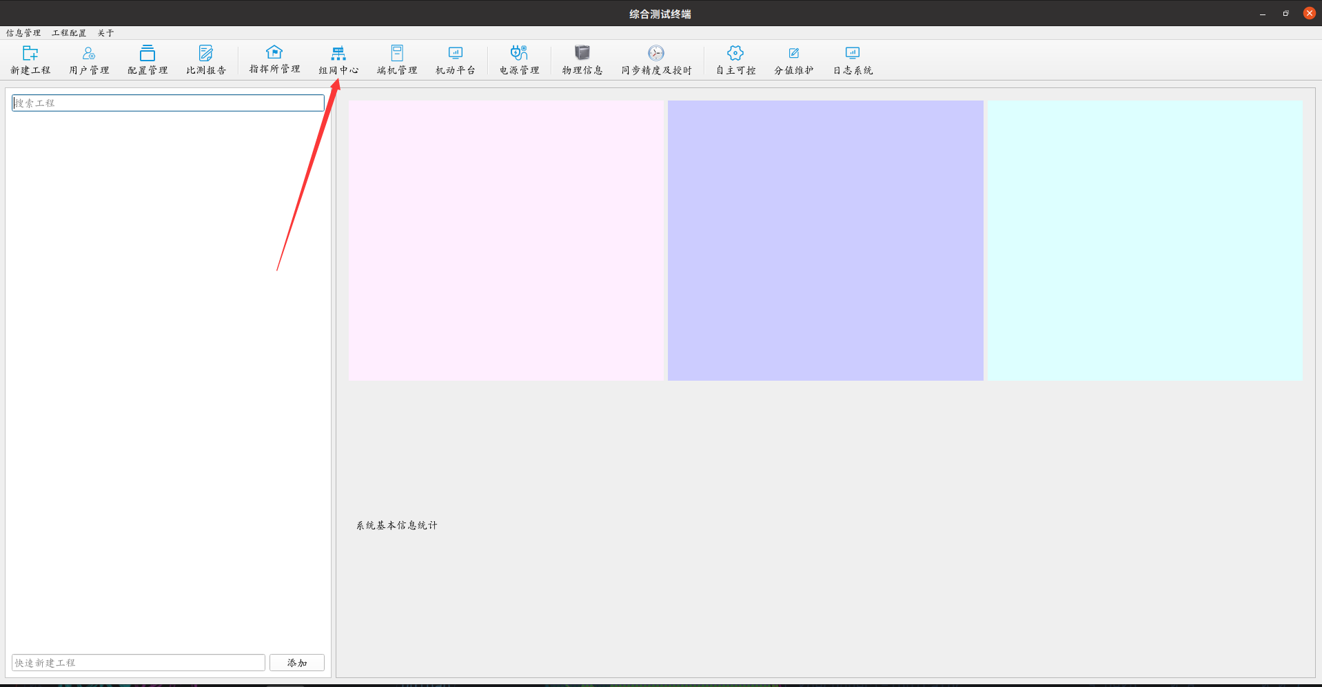

图12-1 点击“组网中心”

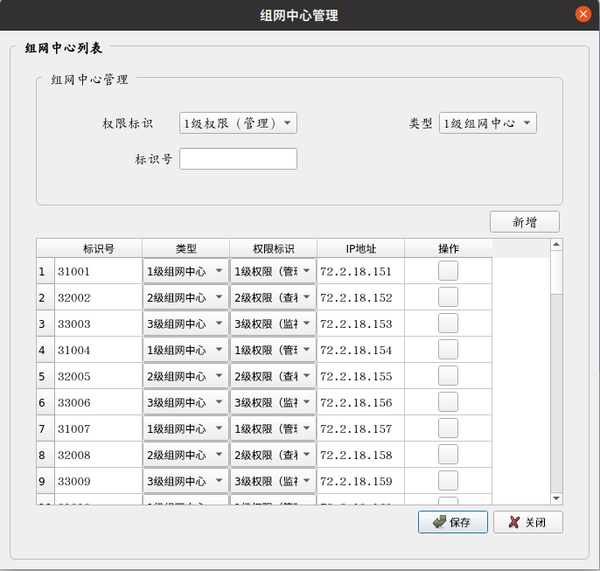

图12-2 组网中心管理

## 6.3 端机管理

通过点击菜单栏上的“端机管理”选项（如图13-1），可查看或者修改测试过程中用到的模拟端机。如图13-2。可进行的管理操作有新建端机、删除端机、修改端机信息等。

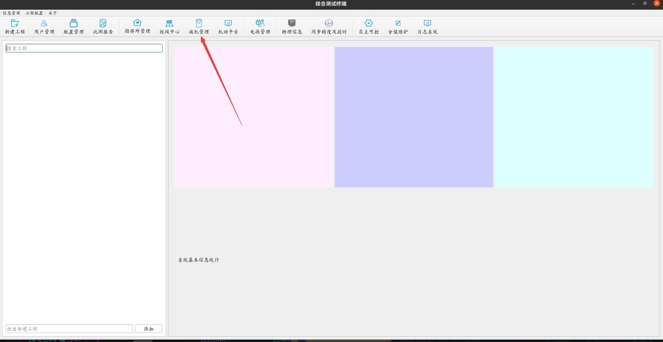

图13-1 点击“端机管理”

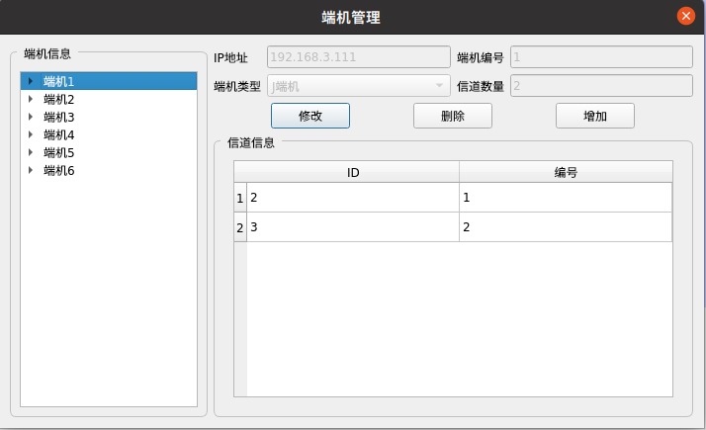

图13-2 端机管理

## 6.4 机动平台管理

通过点击菜单栏上的“机动平台”选项（如图14-1），可查看或者修改测试过程中用到的模拟作战平台。如图14-2。可进行的管理操作有新增作战平台、删除平台等。

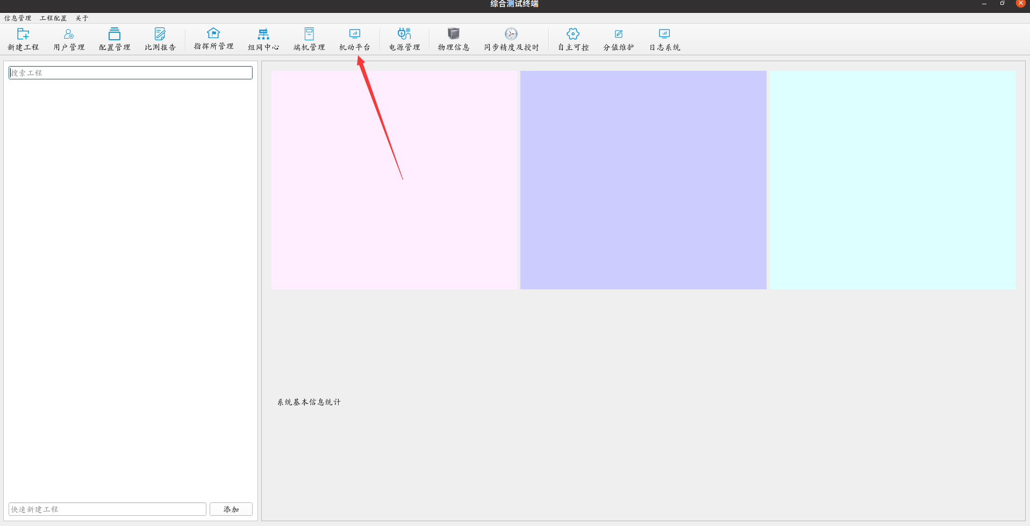

图14-1 点击“机动平台”

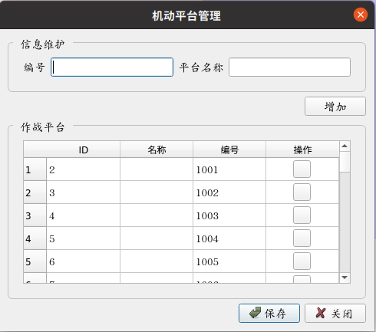

图14-2 机动平台管理

# 7 电源管理

通过点击菜单栏上的“电源管理”选项（如图15-1），可管理被测设备1和被测设备2的供电情况。如图15-2。可进行的管理操作包括管理直流供电功率和管理交流供电功率等。

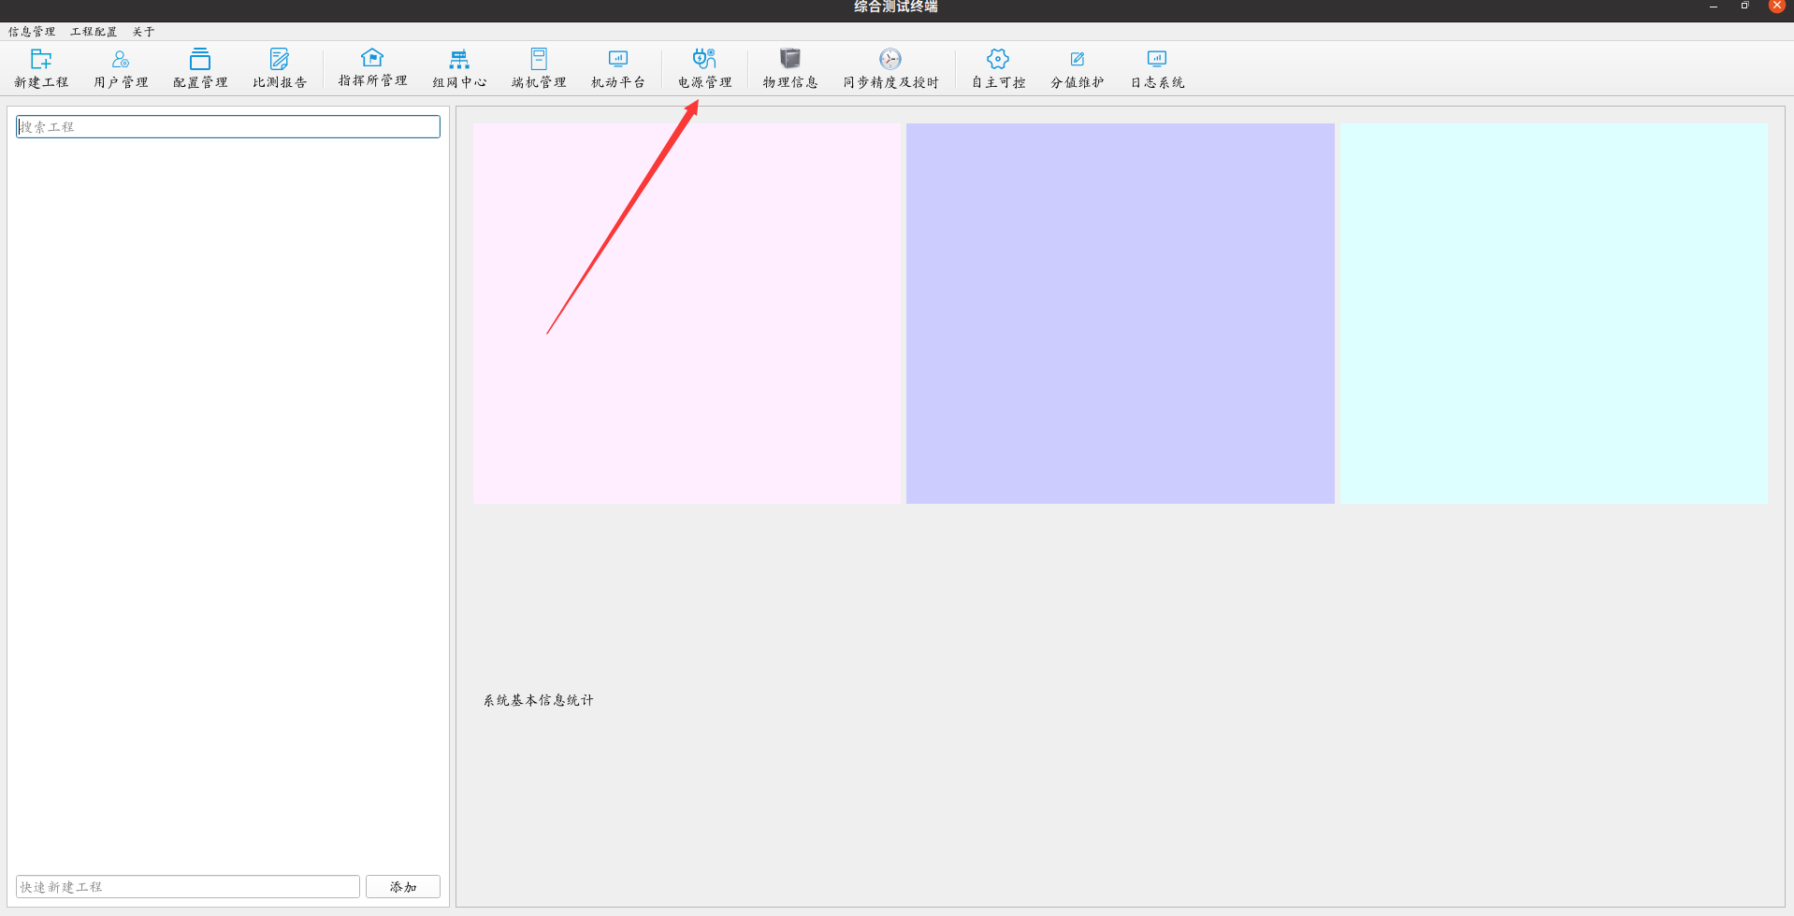

图15-1 点击“电源管理”

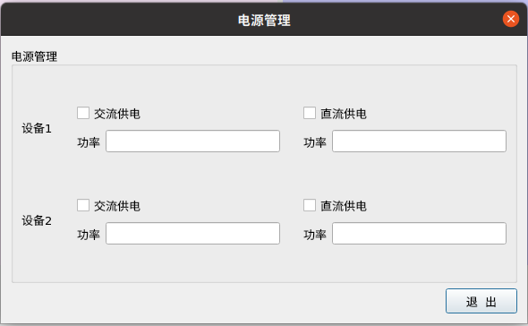

图15-2 电源管理界面

选取欲管理的设备和供电方式即可。示例（管理被测设备1直流供电）：如图16。

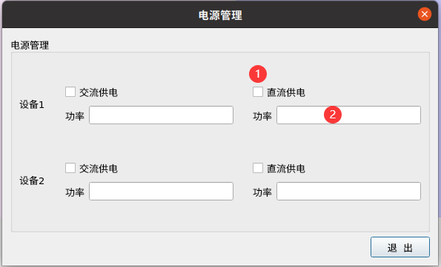

图16 管理被测设备1直流供电示例

# 8 分值维护

点击“分值维护”选项（如图17-1），在对应的用例分数列处双击进行修改即可。（如图17-2）。

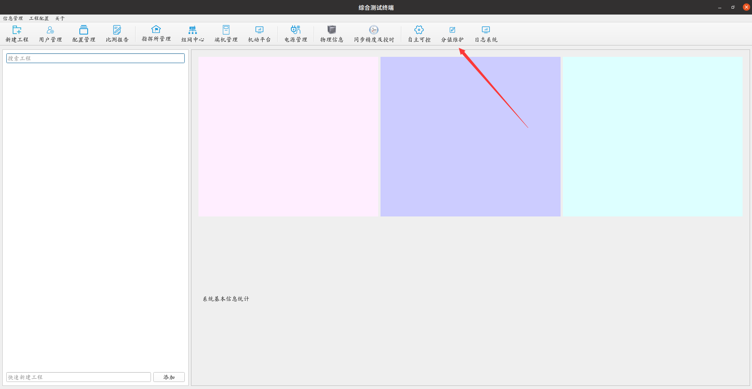

图17-1 点击“分数维护”选项

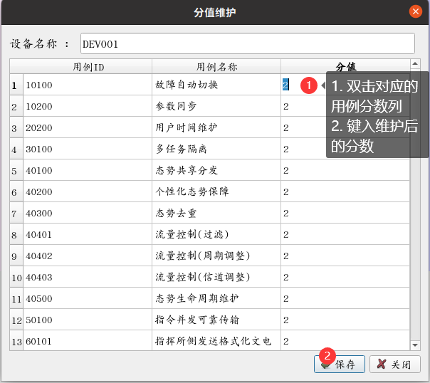

图17-2 分值维护示例

# 9 物理信息测试

点击“物理信息”选项（如图18-1），填入对应的属性进行保存（如图18-2）即可完成物理信息测试用例。

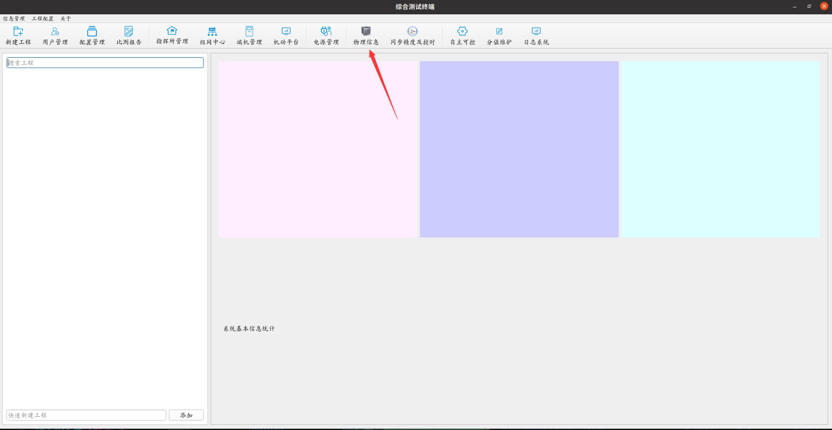

图18-1 点击“物理信息选项”

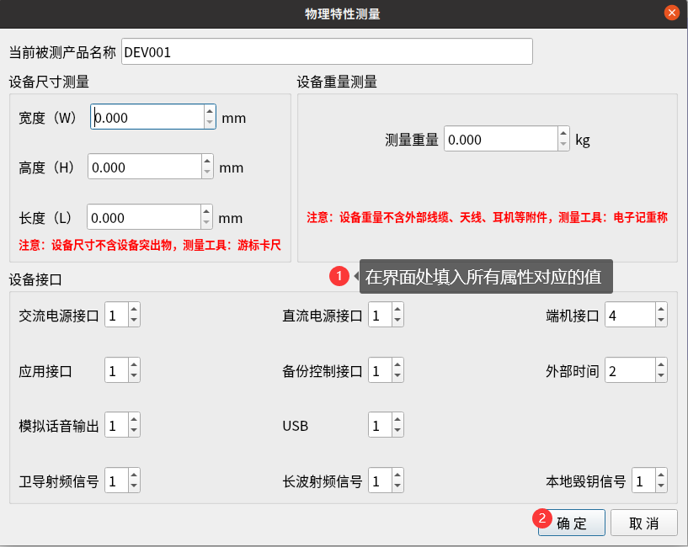

图18-2 物理信息测试示例

# 10 自主可控

点击“自主可控”选项（如图19-1），填入对应的属性进行保存（如图19-2）即可完成自主可控测试用例。

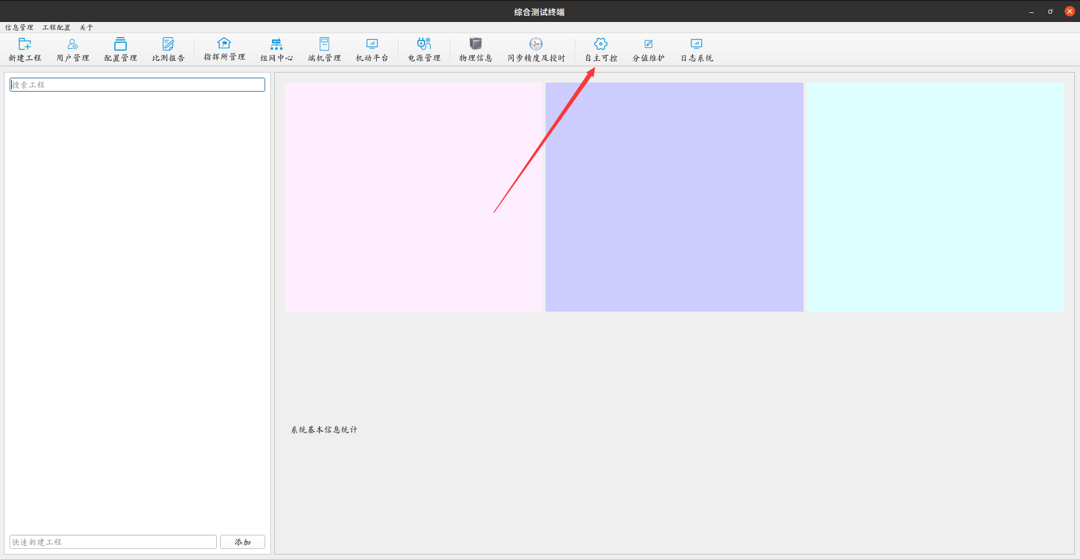

图19-1 点击“自主可控”选项

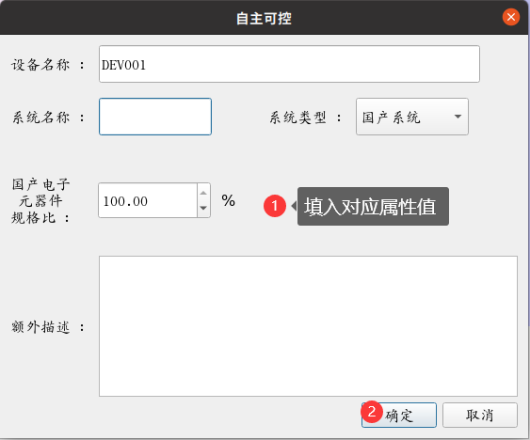

图19-2 自主可控测试示例

# 11 同步精度及授时

点击“同步精度及授时”选项（如图20-1），选择对应的测试选项进行测试。即可完成同步精度及授时测试用例。

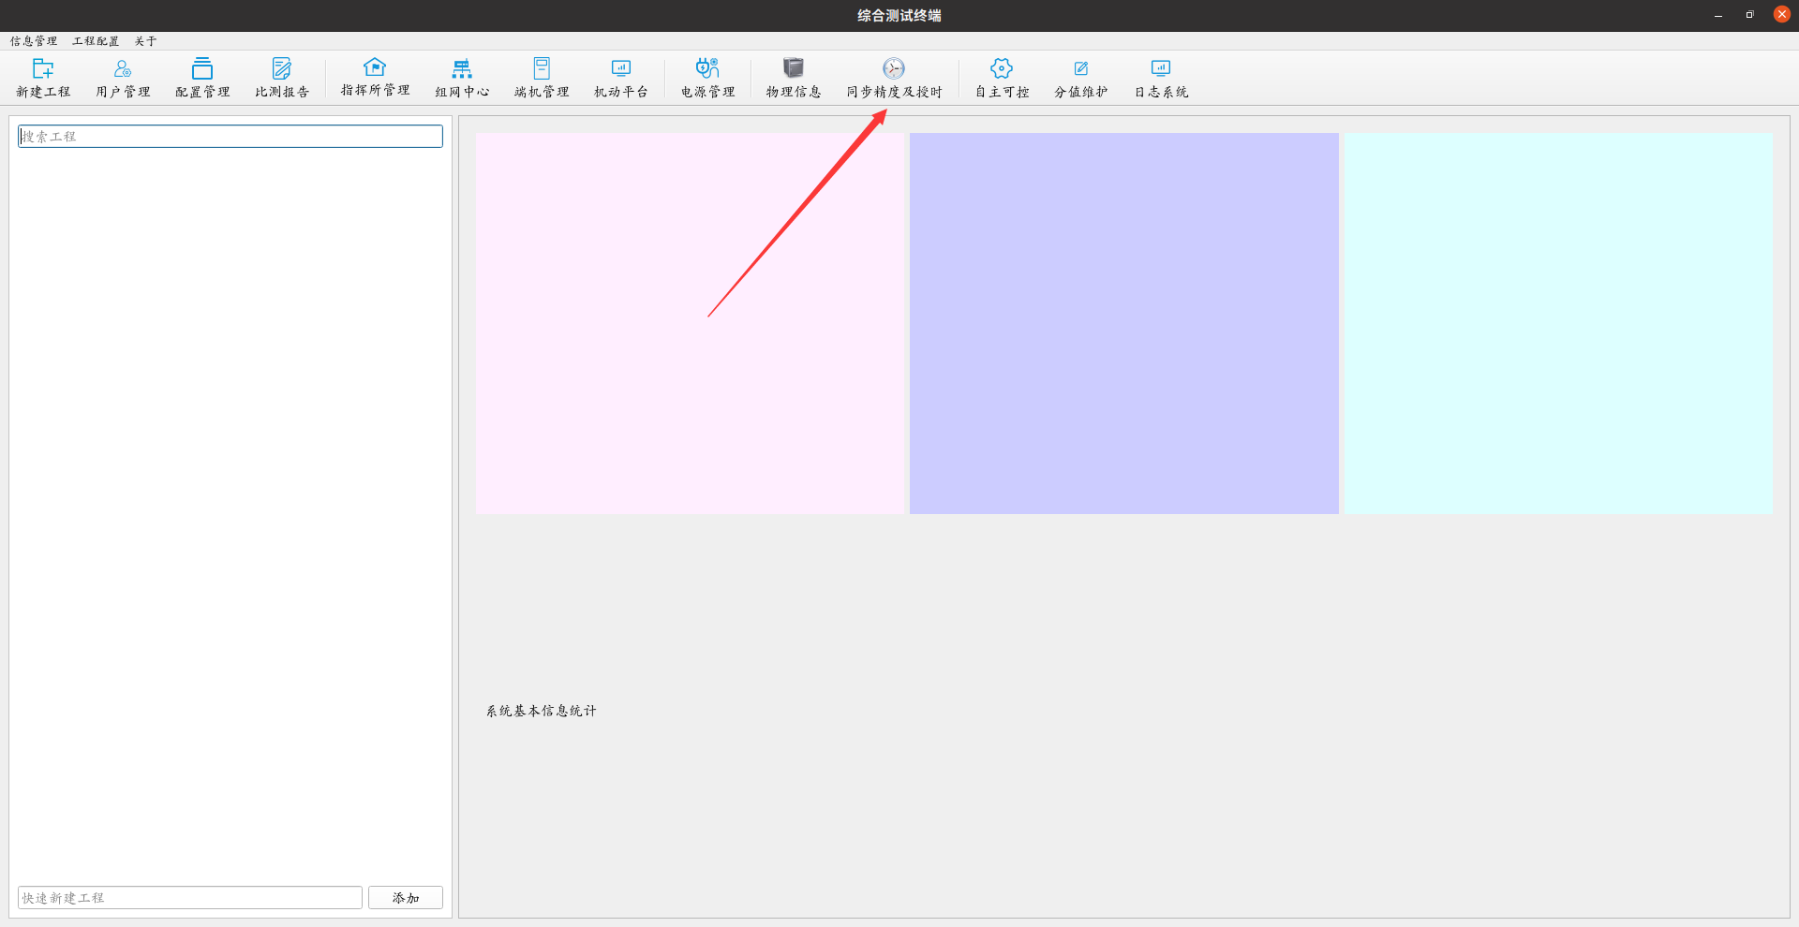

图20-1 点击“同步精度及授时”选项

* 北斗干扰测试：如图20-2以及图20-3。

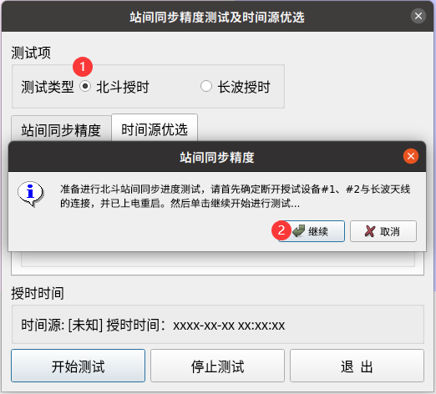

图20-2 北斗干扰测试步骤一

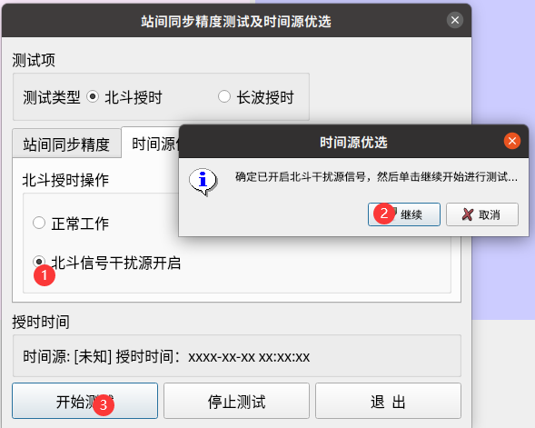

图20-3 北斗干扰测试步骤二

* 北斗正常测试：如图20-4以及图20-5。



图20-4 北斗正常测试步骤一

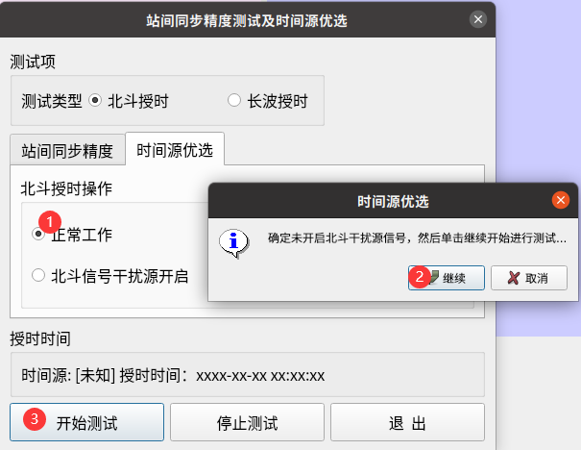

图20-5 北斗正常测试步骤二

* 长波测试：如图20-6以及图20-7。

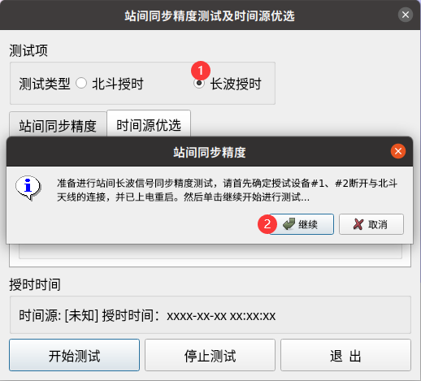

图20-6 长波测试步骤一

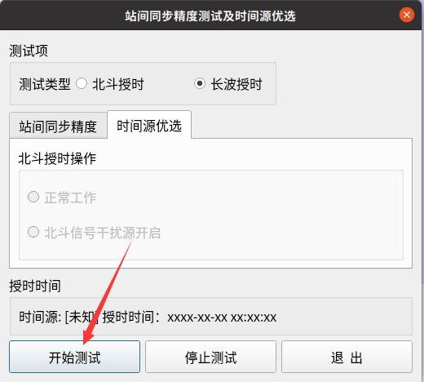

图20-7 长波测试步骤二

# 12 新建工程

工程是测试用例的载体，必须先创建工程，在对应的工程内添加用例，才能执行相应用例。测试用例不能在没有工程的情况下单独执行。见图21-1。（也可以在软件左下角键入工程名字快速添加一个工程）。

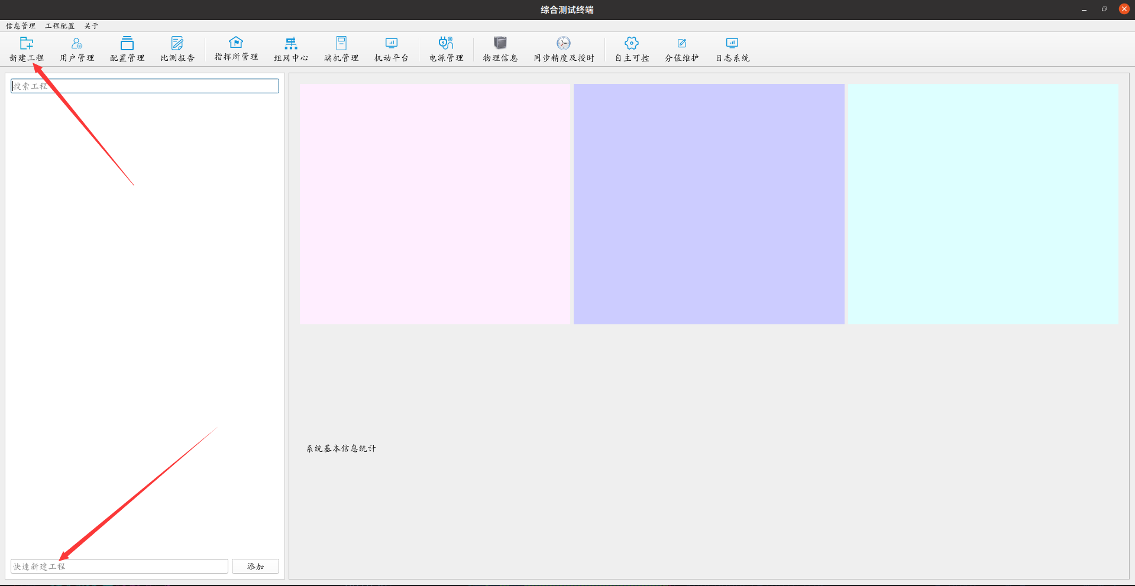

图 21-1 新建工程

点击“新建工程”按钮以后，在弹出的新建工程窗口中（见图21-2），填好对应工程名称、工程描述后（或者复制一个工程），工程创建完毕。

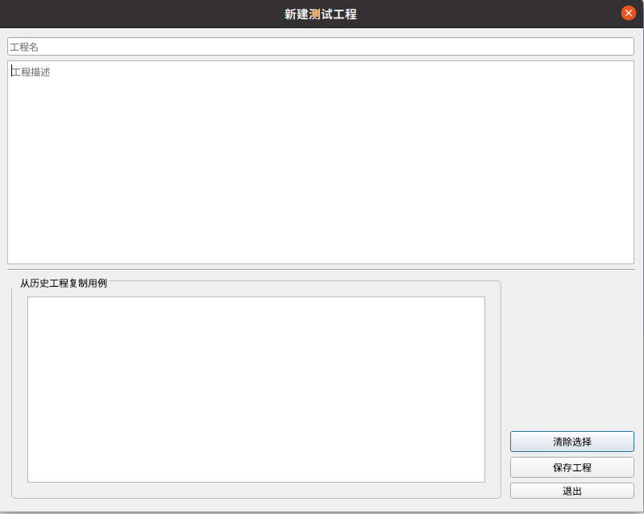

图 21-2 新建工程窗口

# 13 执行测试用例

完整的执行测试用例的过程。（如图22）

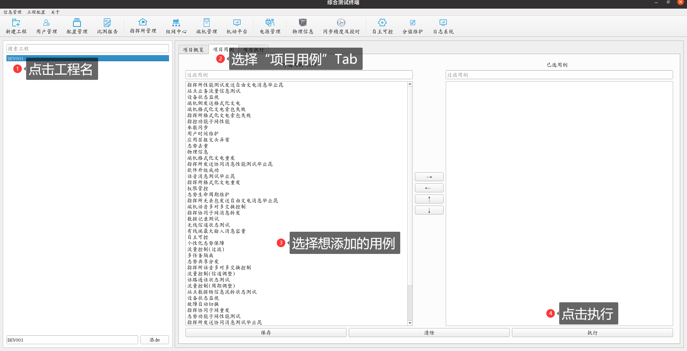

图22 执行测试用例流程

# 14 比测报告

一个或多个测试用例测试完成后，可以选择生成报告。选择主页面上的“比测报告”选项（如图23-1），选择需要生成报告的测试结果（一个或多个）点击生成即可（如图23-2）。（生成目录为/SKV/_output/$报告名称）。

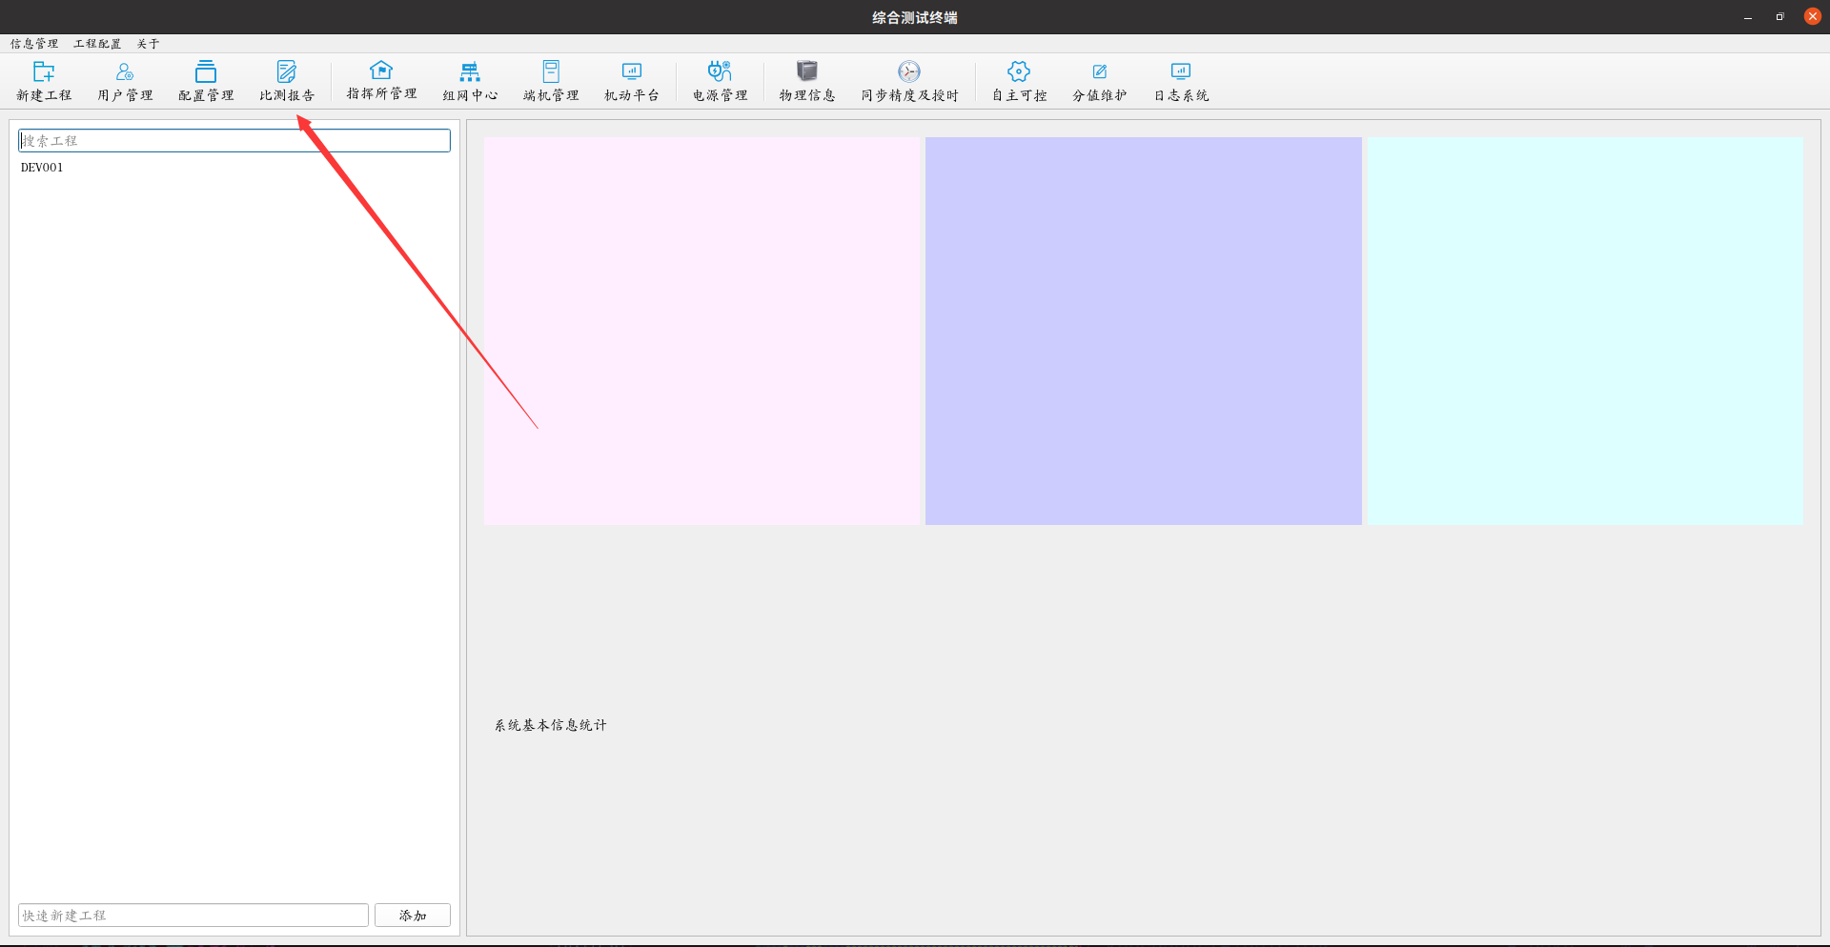

图23-1 选择“比测报告”选项

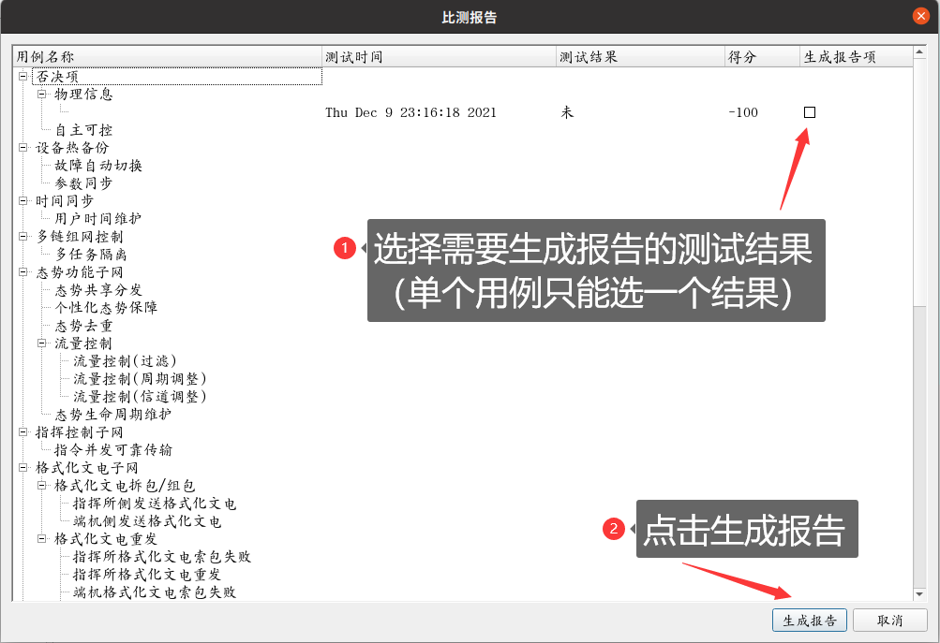

图23-2 生成报告示例

# 15 日志系统

通过选择主页面上的“日志系统”选项（如图24-1），可以查看软件运行过程中的生成的所有日志。筛选起来很方便（见图24-2）。

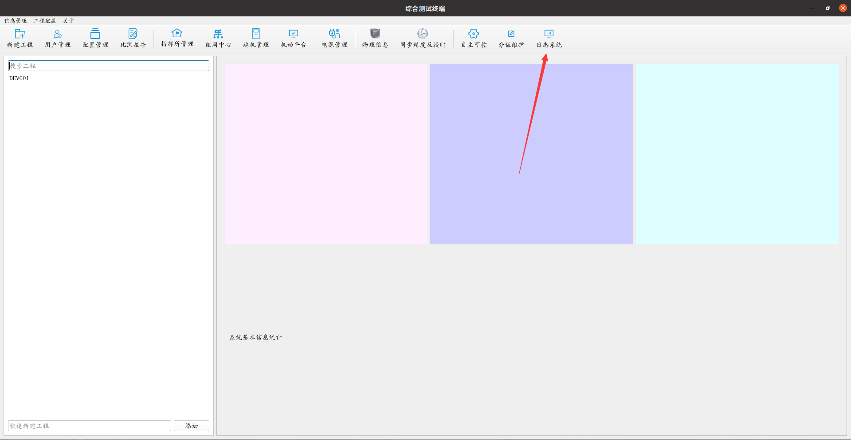

图24-1 选择“日志系统”选项

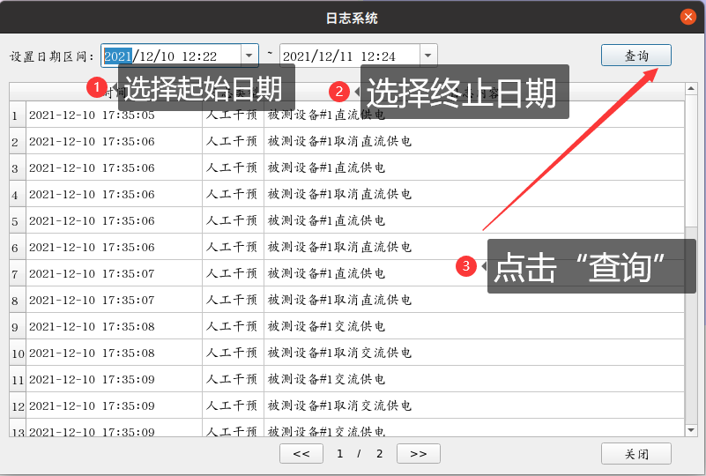

图24-2 筛选指定日期区间内的日志示例

# 16 退出

在综合测试终端软件主界面中，单击菜单栏中的“信息管理”，在下拉菜单里选择“退出”或者点击右上角关闭按钮，即可完成退出操作，如图25所示。

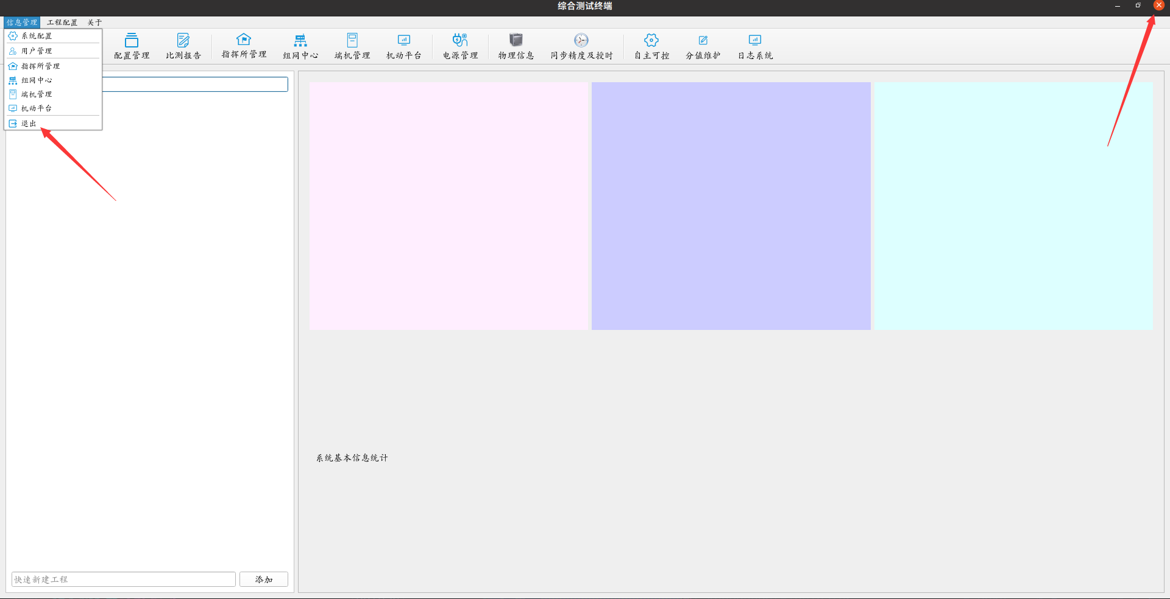

图 25 退出

# 示例

以“多任务隔离”测试用例为例详细介绍一下测试用例的执行流程。

* 用例存放位置

所有用例存放位置均为/root/.local/share/SK-005/addons（图26-1）,我们在执行用例的时候实际上是执行了该目录下对应用例的Python脚本。

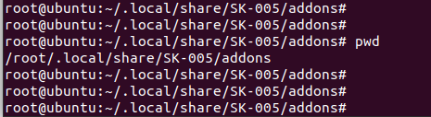

图26-1 用例脚本存放位置

* 分数设置

在每个用例的配置文件里都设置了默认分数，如需要修改，见“分值维护”章节。

* 新建工程

工程是用例的载体，执行用例前必须创建工程。如未明确如何创建工程，见“新建工程”章节。

* 添加用例（见图26-2）

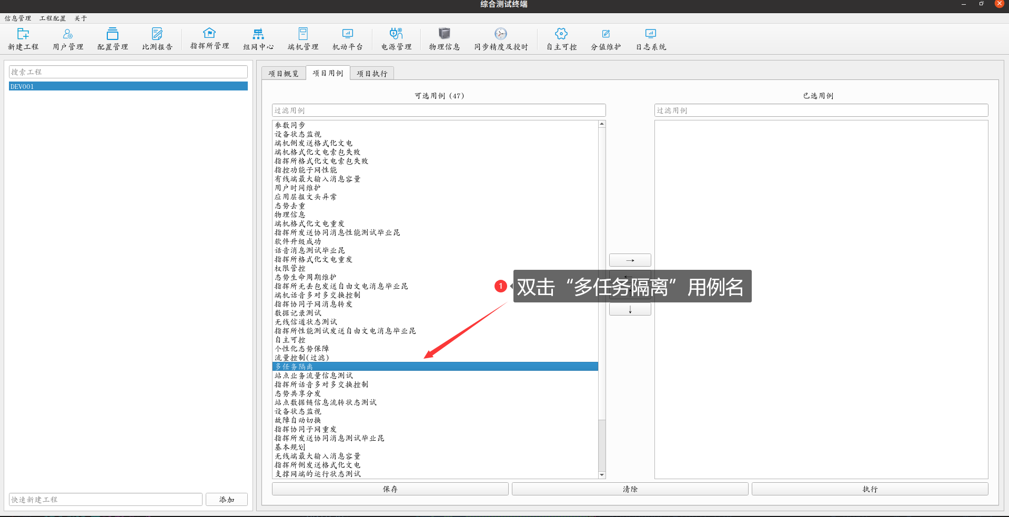

图26-2 添加“多任务隔离”用例到工程

* 执行用例

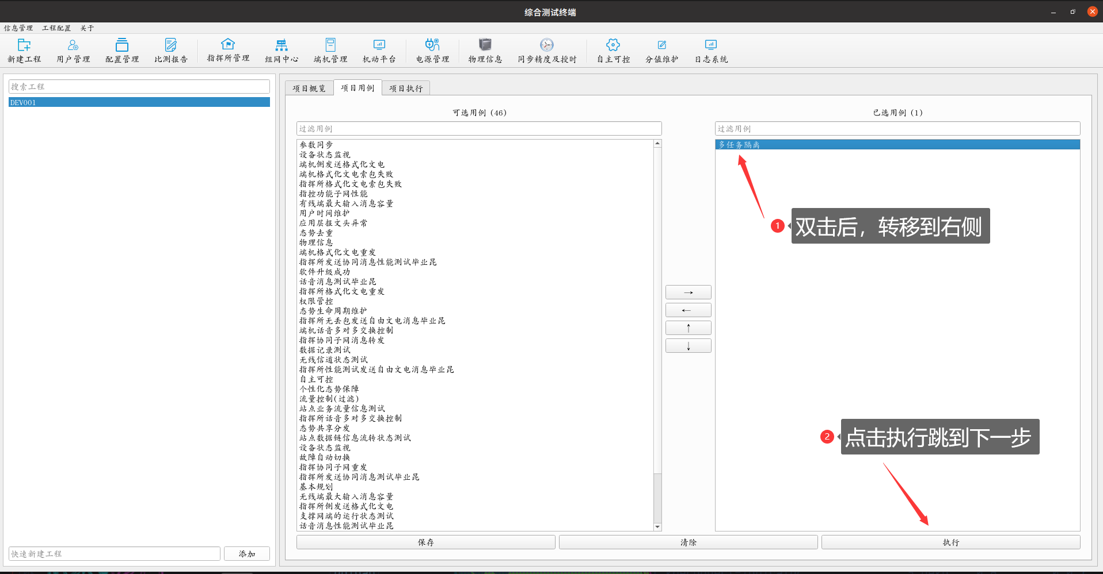

图26-3 执行“多任务隔离“用例步骤一

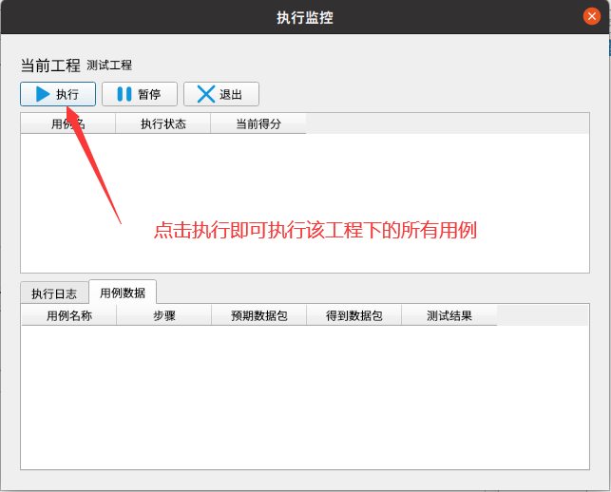

图26-4 执行“多任务隔离“用例步骤二

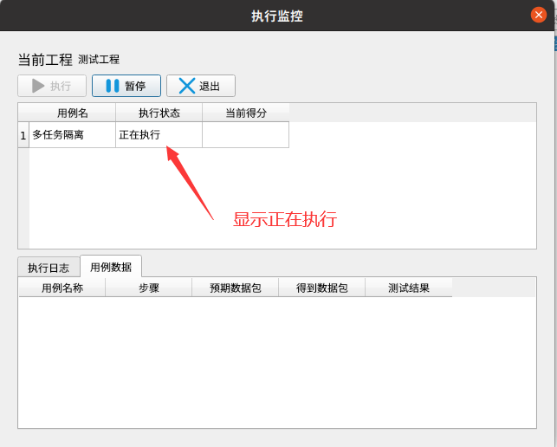

图26-4 执行“多任务隔离“用例步骤三

此时我们可以在“执行日志“和”用例数据“Tab处查看执行过程中的信息收发流程以及日志信息。等待其执行完成即可。

* 查看结果及生成报告

执行完毕后，我们选择主页面上的“比测报告“选项，查看结果和生成报告。见”比测报告“章节。